[Bài đọc] Các thẻ tiêu đề h1, h2, h3, h4, h5, h6

Tiêu đề là những thành phần rất quan trọng trong các tài liệu HTML.

Chúng ta sử dụng các thẻ <h1>, <h2>, <h3>, <h4>, <h5>, <h6> để định nghĩa các tiêu đề.

Thẻ  <h1> định nghĩ tiêu đề quan trọng nhất (nổi bật nhất, lớn nhất), các thẻ khác sẽ lần lượt được sử dụng các tiêu đề ít quan trọng hơn. Thẻ <h6> định nghĩa tiêu đề nhỏ nhất.

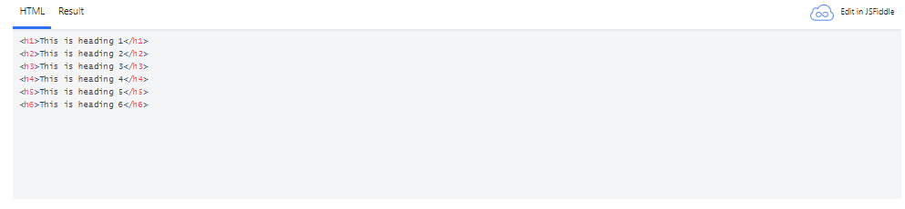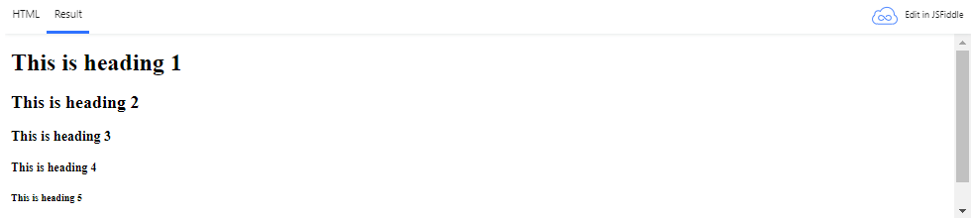

ác công cụ tìm kiếm (chẳng hạn như Google, Bing...) sử dụng tiêu đề để đánh chỉ số và nội dung của trang web. Do đó, chúng ta nên sử dụng đúng tiêu đề để giúp cho người dùng dễ tìm thấy trang web của mình hơn.

Ngoài ra, người dùng cũng thường "lướt" qua nội dung trang web khá nhanh, do đó việc sử dụng tiêu đề sẽ giúp chúng ta nhanh chóng thể hiện được ghi được dấu ấn.

#### **Tạo đường kẻ ngang**

Nếu muốn phân tách các nội dung của trang web theo chiều ngang, chúng ta có thể sử dụng thẻ  <hr>. Thẻ này sẽ kẻ một đường nằm ngang tài liệu HTML.

